E-TUND – KOHTUME ÜHISES VIRTUAALSES KLASSIRUUMIS
TUNNIKAVA #477

Tunni teema: | Kuidas õunasüdamest muld saab?
Külalisõpetaja: | Katarina Papp, Montessori Kooli õpetaja ja “Lähme nulli!” näituse peakorraldaja
Õpilased: | 1.–3. klass
Tunni õpieesmärk: | Õpilane teab, mis on biojäätmed, kuidas neid vähem tekitada ning kuhu ja miks biojäätmed visata.
Seos RÕK-iga: | rohepädevus
45-minutilise tunni ülesehitus:
5 min 15 + 5 min 20 min
ettevalmistus ja häälestus ülekanne + küsimused külalisõpetajale õpilaste iseseisev töö klassis

Tunni teema taust: | Kui paljude jäätmete kohta on tihti segadus, kas neid ikka saab ümbertöödelda, siis biojäätmetega on asi lihtne. Looduses jäätmeid ei ole, sest kõik on pidevas ringluses. Kui õunasüda jääb puu alla vedelema, siis varsti muutub ta tragide vihmausside abil ikka mullaks. Aga mis siis juhtub, kui õunasüda koos muu prügiga hoopis prügimäele sattub? Või kas näiteks biolagunev kilekott või toidukarp komposti hulka sobib? Aga kuidas kompostida, kui elad korteris?
Häälestus: | Õpilastele on ette antud pildid erinevatest jäätmetest ja nad peavad valima, mida nemad viskaksid biojäätmetesse. Pärast külalisõpetaja loengut saavad õpilased vajadusel enda vastuseid muuta. Vaata täidetud töölehte tunnikava lõpus.
Õpilaste iseseisev  töö: | Panna kirja, mida õpilased said teada vihmausside kohta ja joonistada kompostikasti sisu. Vaata täidetud töölehte tunnikava lõpus.
Võimalikud lisamaterjalid: | www.kompostiljon.ee

TÖÖLEHT “KUIDAS ÕUNASÜDAMEST MULD SAAB?”
Kui paljude jäätmete kohta on tihti segadus, kas neid ikka saab ümbertöödelda, siis biojäätmetega on asi lihtne. Looduses jäätmeid ei ole, sest kõik on pidevas ringluses. Kui õunasüda jääb puu alla vedelema, siis varsti muutub ta tragide vihmausside abil ikka mullaks. Aga mis siis juhtub, kui õunasüda koos muu prügiga hoopis prügimäele sattub? Või kas näiteks biolagunev kilekott või toidukarp komposti hulka sobib? Aga kuidas kompostida, kui elad korteris?

KASUTA TÖÖLEHTE NII:
- enne otseülekannet vali, mida biojäätmete prügikasti visata;
- otseülekande ajal küsi esinejalt küsimusi;
- pärast otseülekannet joonista kompostikasti sisu.

ENNE OTSEÜLEKANNET
Millised pildil olevad jäätmed viskaksid sina biojäätmete prügikasti? Ühenda biojäätmete pildid prügikastiga. Pärast otseülekannet vaata, palju täppi läks. Vajadusel paranda vead.

* Tühja piimapakki ja papptopsi ei tohi biojäätmete hulka visata, ülejäänud jäätmeid võib biojäätmete hulka visata.
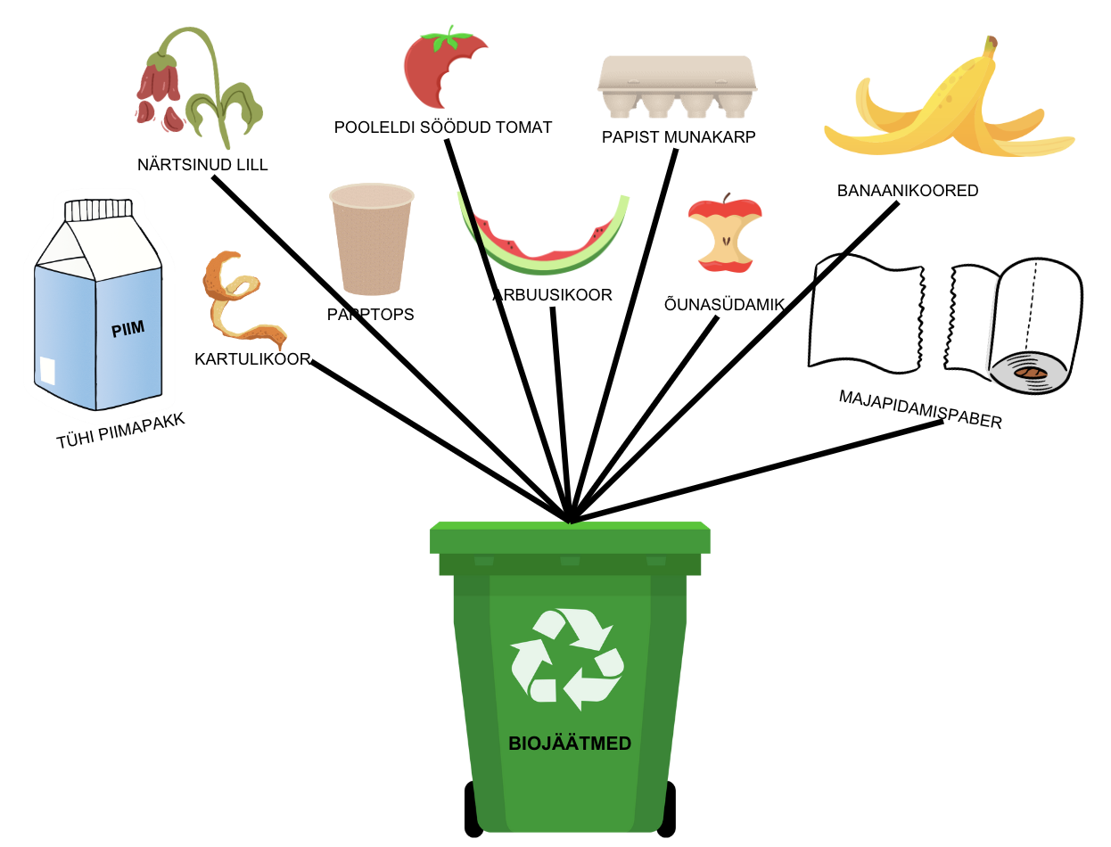

OTSEÜLEKANDE AJAL KÜSI KÜSIMUSI

Et saada vastuseid enda jaoks olulistele küsimustele, saad otseülekande ajal esinejale küsimusi esitada. Selleks ütle oma küsimus õpetajale, kes selle esinejale edastab.

PÄRAST OTSEÜLEKANNET LAHENDA ÜLESANDED
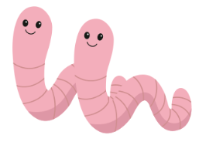
1) Need on vihmaussid Krips ja Kraps. Mida said sina tänasest tunnist vihmausside kohta teada?

Mina sain vihmausside kohta teada, et vihmaussid aitavad bioprügist mulda teha vms.

2) Krips ja Kraps tahavad tööle asuda. Selleks aga joonista siia kompostikasti, milline peaks selle sisu välja nägema. Tuleta meelde tunnis kuuldut.
Leia vihjed ka kompostikasti alt.
* Kompostis peaks olema enam-vähem pooleks rohelist lehematerjali (kartulikoored, värskelt niidetud muru ja toidujäätmeid) ning kiulist puitunud materjali (näiteks kuivanud lehed, oksaraod, majapidamispaber, saepuru).

KOMPOST

